Кому задать вопрос об электроснабжении?
03.12.2024
Почему нет электричества? Когда дадут свет? Куда звонить, чтобы сообщить об отключении? Как подключить объект к электросетям? Все вопросы, касающиеся электроснабжения, вы можете задать по единому бесплатному телефону круглосуточного контактного центра «Светлая линия» ПАО «Россети Московский регион» 8-800-220-0-220.
Также вы можете написать Электре – виртуальному помощнику компании «Россети Московский регион». Найти чат-бот можно в закреплённых сообщениях официального телеграм-канала «Россети Московский регион»: https://t.me/rossetimr_ru
Наш виртуальный помощник, созданный на основе искусственного интеллекта, может помочь с ответами и на другие вопросы, например, технологического присоединения, дополнительных услуг и многим другим. Он постоянно обучается и расширяет спектр своих знаний на основе ваших вопросов. Но если вдруг вы не получили ответ от Электры, напишите об этом на электронный адрес smi@rossetimr.ru
Оформить подписку на получение информации об отключениях электроэнергии по бесплатным смс и/или e-mail уведомлениям можно на сайте компании в разделе «Клиентам» - «Отключения» или по ссылке https://rossetimr.ru/client/disconnection/, а также в мобильном приложении «Россети Московский регион».
В связи с приближением периода низких температур напоминаем, что для исключения перегрузки, способной привести к повреждению электрооборудования и, как следствие, перебоям в электроснабжении, необходимо придерживаться объема потребляемой мощности в соответствии с указанной в вашем договоре на технологическое присоединение. Чтобы избежать проблем с электроснабжением, мощность должна быть адекватна текущей нагрузке. Мощность, потребляемую электроприборами, ищите в инструкции к изделиям в технических характеристиках. Оценить свою потребность в электрической мощности вы можете с помощью калькулятора на сайте https://utp.rossetimr.ru/power_calculator
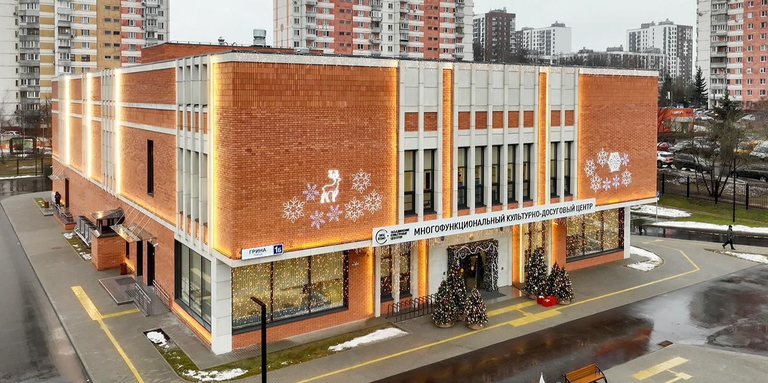

Адрес страницы: http://zuzino.mos.ru/presscenter/article/detail/12699785.html
Управа района Зюзино города Москвы

